Excel Δημιουργώ ένα απλό γράφημα
Όνομα: __________________________ Τμήμα: __________ Ημερομηνία: __________
Σενάριο: Ρωτήσαμε 15 μαθητές ποιο φρούτο προτιμούν. Θα γράψεις τις απαντήσεις στο Excel και θα φτιάξεις ένα γράφημα με οριζόντιες μπάρες.
1 Γράψε τα δεδομένα
Άνοιξε ένα κενό βιβλίο Excel. Πληκτρολόγησε τα παρακάτω ακριβώς στα κελιά.
Κελί A | Κελί B
A1 Φρούτο | B1 Μαθητές
A2 Μήλα | B2 6
A3 Μπανάνες | B3 4
A4 Πορτοκάλια | B4 3
A5 Αχλάδια | B5 2
2 Φτιάξε το γράφημα
□ Επίλεξε με το ποντίκι τα κελιά A1 έως B5.
□ Πάτησε Insert (Εισαγωγή) → Bar Chart (Γράφημα ράβδων) → Clustered Bar.
□ Πάτησε στον τίτλο του γραφήματος και γράψε: Αγαπημένα φρούτα.
Παράδειγμα αποτελέσματος
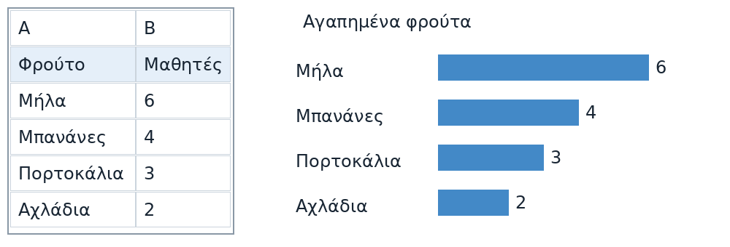
□ Αποθήκευσε το αρχείο ως Φρούτα_Ονοματεπώνυμο_Τμήμα.xlsx.
Παρατήρησε το γράφημα:
Ποιο φρούτο διάλεξαν οι περισσότεροι; __________________

